STRUNATCI – práce s textem
- Nejdříve si pozorně přečti celý text. Pak v něm barevně zvýrazni klíčová slova.
Hodně lidí si myslí, že nejvyspělejším kmenem živočichů jsou obratlovci. Ti jsou však jenom jedním ze tří podkmenů posledního, nejlépe vyvinutého kmene v živočišném systému, který se nazývá strunatci. Jeho zástupci se liší od všech bezobratlých živočichů přítomností struny hřbetní. To je orgán tvořený chrupavčitou tkání, který funguje jako podélná osa celého těla, neboť vede od hlavy až k ocasu. Tvoří jakousi vnitřní oporu celého těla. U pokročilejších strunatců se vyskytuje jen v zárodečných stádiích. V dospělosti zaniká a místo ní se vytváří chrupavčitá nebo kostěná páteř. Dá se říci, že jakýmsi pozůstatkem struny hřbetní v našem těle jsou meziobratlové ploténky v páteři.
Strunatci mají zdokonalené všechny orgánové soustavy, nejlépe je to vidět na nervové soustavě. Ta je trubicovitého typu a u většiny druhů strunatců se v hlavové části rozšiřuje v mozek. I cévní soustava už je dokonalá, je uzavřená a závislá na srdci.
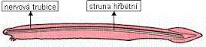
Podkmen bezlebeční stojí na rozhraní mezi bezobratlými živočichy a obratlovci. Jeho zástupci mají strunu hřbetní po celý život, ale jak už název říká, nemají lebku. Není totiž potřeba. Jejich nervová trubice ještě není rozdělena na mozek a míchu. Patří sem kopinatci, malá skupina živočichů žijících na dně teplých moří. Zvláštní místo mezi nimi zaujímá kopinatec plžovitý. Je to asi 5 cm velký živočich rybkovitého tvaru, který má význam z vývojového hlediska.
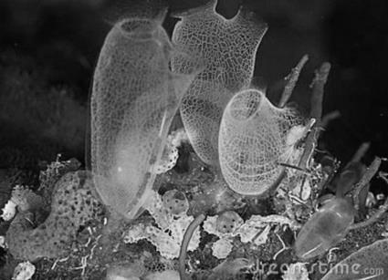
Pro zástupce pláštěnců platí, že mají strunu hřbetní jen v larválním období. Pojmenování tohoto podkmene souvisí s rosolovitým pláštěm, který vylučuje jejich pokožka. Patří sem sumky a salpy. Žijí pouze v moři, často mají soudečkovitý tvar, výrazné zbarvení, některé světélkují či jsou průhledné. Sumky žijí přisedlým způsobem na skaliscích, dorůstají velikosti až 50 cm. Jejich příbuzné salpy jsou naopak pohyblivé, jsou součástí planktonu a žijí v početných koloniích. S oběma rody se můžeme setkat i v evropských mořích.
A konečně se dostáváme k obratlovcům. Struna hřbetní je u nich jen krátce v zárodečném období a místo ní se už v jeho průběhu vytváří páteř tvořená obratli. Ta je jednou z nejdůležitějších částí vnitřní kostry. U kruhoústých, paryb a části ryb je tvořená chrupavčitou tkání. U zbývajících tříd obratlovců (ryby, obojživelníci, plazi, ptáci, savci) je kostěná. Lze na ní rozeznat tři hlavní části - kostru hlavy, kostru těla a kostru končetin. Poslední jmenovaná část může být různě modifikována.

Zdroje obrázků: https://encrypted-tbn3.gstatic.com/images?q=tbn:ANd9GcTl_6fMXOXevFtl5xys7K-SYUvReZ6AlWjIxbBrsP6oSp5jrMg2Yw,
http://thumbs.dreamstime.com/z/manteltiere-12001045.jpg,

- Na základě předchozích informací vytvoř zjednodušený systém strunatců.

- Rozhodni o pravdivosti tvrzení o struně hřbetní. Piš ANO / NE.
- Strunu hřbetní mají všechny druhy strunatců po celý svůj život.
- Struna hřbetní je orgán kulovitého tvaru.
- Struna hřbetní je vývojovým předchůdcem míchy.
- Struna hřbetní je tvořena chrupavčitou tkání.
- Struna hřbetní zpevňuje tělo zevnitř.

- Vytvoř logické dvojice týkající se přítomnosti struny hřbetní.

jen v zárodečném vývoji |  | BEZLEBEČNÍ
jen jako larvy |  | OBRATLOVCI
po celý život |  | PLÁŠTĚNCI

- Uspořádej vzestupně podle velikosti následující druhy strunatců: kopinatec plžovitý, sumka obecná, salpa velká.
...........................................................................................................................................................

- V následující větě nahraď českým synonymem podtržené slovo.
Vnitřní kostra je členěna na kostru hlavy, kostru těla, kostru končetin. Poslední jmenovaná část může být různě modifikována. ......................................................

- U jednotlivých tříd obratlovců zapiš, jakou podobu mohou končetiny mít.
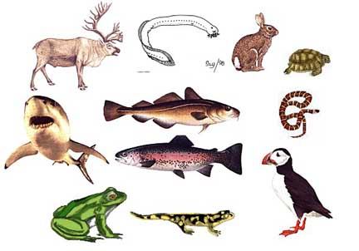
.........................................................................
.........................................................................
.........................................................................
.........................................................................
.........................................................................
.........................................................................
......................................................................... http://www.carolguze.com/images/animals/chordatetree.jpg
- U obratlovců budeme často hovořit o jejich tělesné teplotě. Pokus se vysvětlit následující pojmy.
- Proměnlivá tělesná teplota ....................................................................................................................
...........................................................................................................................................................
- Stálá tělesná teplota ............................................................................................................................
..........................................................................................................................................................

